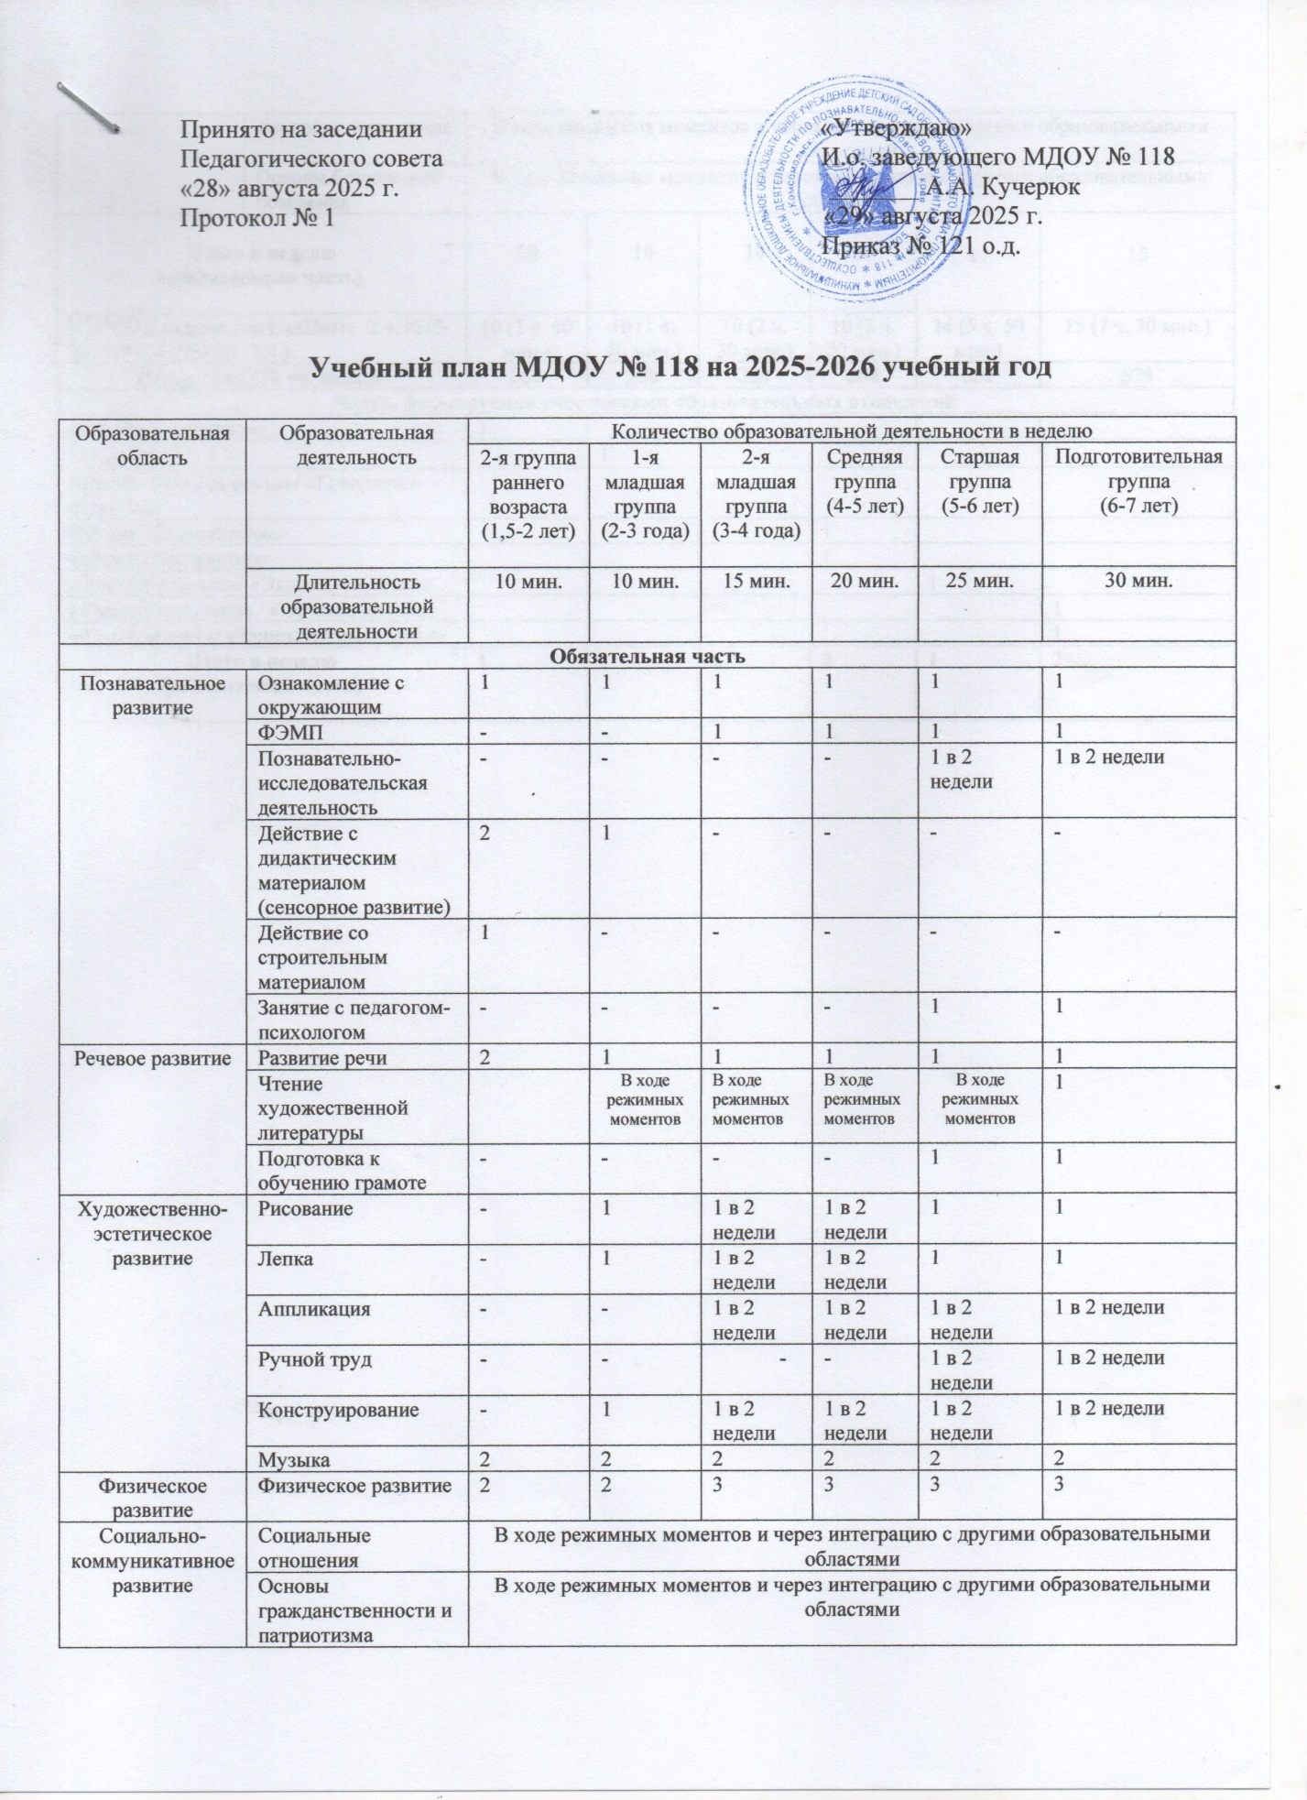

 | Трудовое воспитание | В ходе режимных моментов и через интеграцию с другими образовательными областями
 | Основы безопасного поведения | В ходе режимных моментов и через интеграцию с другими образовательными областями
Итого в неделю  (обязательная часть) |  | 10 | 10 | 10 | 10 | 14 | 15
ИТОГО в неделю (по СанПиНу 2.4.3648-20, МР 2.4.0259-21. 2.4.) |  | 10 (1 ч. 40 мин.) | 10 (1 ч. 40 мин.) | 10 (2 ч. 30 мин.) | 10 (3 ч. 20 мин.) | 14 (5 ч. 50 мин.) | 15 (7 ч. 30 мин.)
Итого в год (38 уч. недель) |  | 380 | 380 | 380 | 380 | 532 | 570
Часть, формируемая участниками образовательных отношений
«Веселая акварелька» |  | 1
«Малыш» |  |  | 1
Кружок «Я и моя семья»/ «Говорящие пальчики» |  |  |  | 1
Кружок «Развивалочка» |  |  |  |  | 1
«Юный конструктор» |  |  |  |  | 1
«Золотой ключик»/ «Экономика детям» |  |  |  |  |  | 1
«Умелые пальчики» / «Веселые шашки» |  |  |  |  |  |  | 1
«Юный эколог»/ «Занимательные блоки» |  |  |  |  |  |  | 1
Итого в неделю  (вариативная часть) |  | 1 | 1 | 1 | 2 | 1 | 2

